Я. Аким «Мой верный чиж»
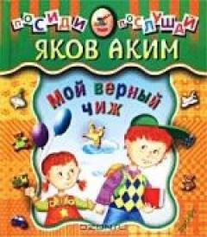
Стихотворения Акима Якова просты, но гармоничны, наполнены переживаниями и теплотой, особенно искусно подчеркивают важность человеческого начала, что так необходимо для подрастающего поколения.

Читать стихотворение - http://www.skazayka.ru/moy-vernyiy-chizh/

Сборник стихов для детей - http://papinsait.ru/yakov-akim-stihi-dlya-detej/

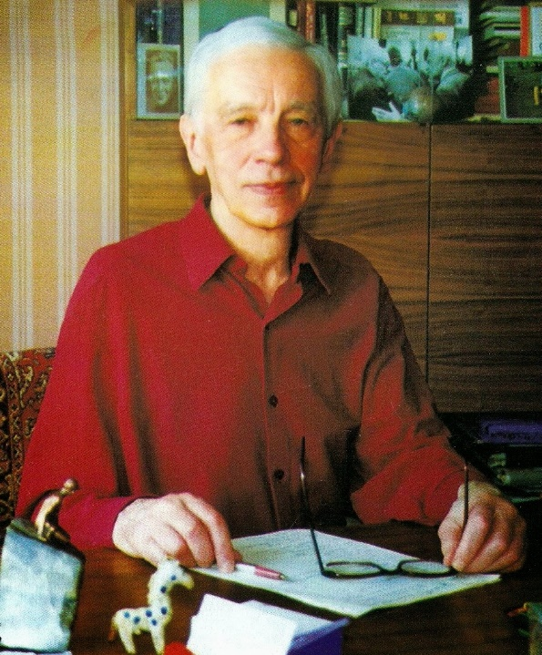

Биография автора - https://www.zaiushka.ru/яков-аким-биография/

